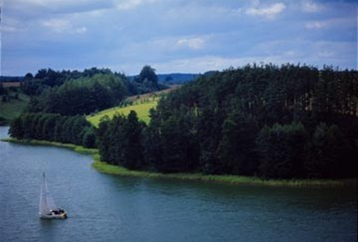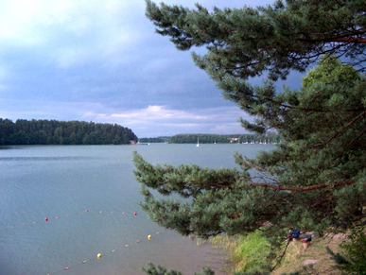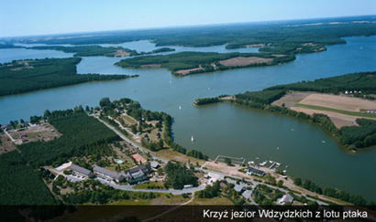

Warszawa 20.07.2016 r.

*Zaproszenie*

*SK-T ,,Sekstant” serdecznie zaprasza do udziału w imprezie*

*Zakończenia Sezonu Żeglarskiego*

*w terminie 22-25 września 2016 roku na J. Wdzydze.*

Kaszubskie Morze jak miejscowi nazywają piękny akwen jeziora Wdzydze

to jedno z najbardziej znanych miejsc na Kaszubach, co roku oblegane przez turystów.

Wraz z przylegającymi terenami zostało objęte ochroną Wdzydzkiego Parku Krajobrazowego.

Leżące na południu Kaszub jezioro ma niezwykły kształt przypominające wielki krzyż. Przyozdobione licznymi wyspami jezioro uznawane jest   
za najpiękniejsze w tej części Polski.

Jest niewątpliwie największe i najgłębsze na Pojezierzu Kaszubskim.

Niezliczone są zatoczki, półwyspy i wyspy, z których każda nosi swoją, lokalną nazwę.

Do tego pięknego zakątka Polski nazywanego Szwajcarią Kaszubską ze względu na mikroklimat morski zapraszamy na imprezę zakończenia

Sezonu Żeglarskiego 2016 roku.

**Zarząd SK-T ,,Sekstant”**